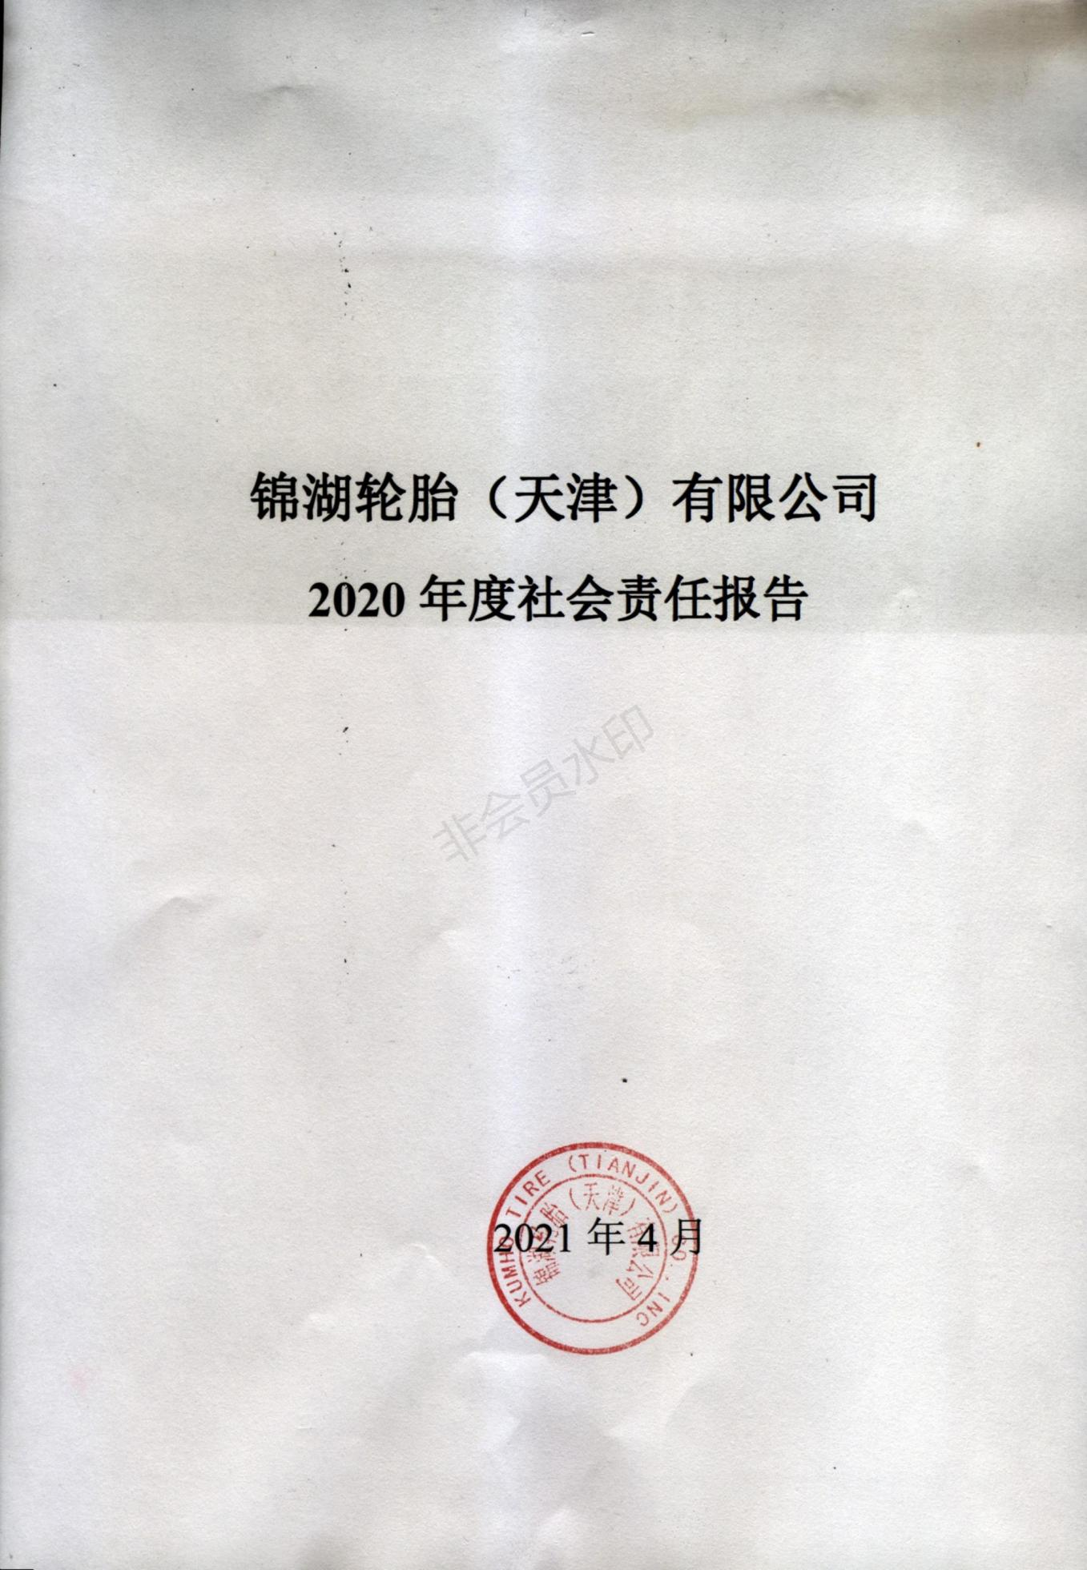

**目 录**

关于本报告 1

第一章 公司基本情况 2

第二章 员工权益和健康安全保障 3

第三章 供方管理与合作发展 5

第四章 客户权益维护及产品质量控制 5

第五章 环境保护和可持续发展 6

第六章 企业所获荣誉（节选） 8

# 关于本报告

《锦湖轮胎（天津）有限公司2020年度社会责任报告》是锦湖轮胎（天津）有限公司第1次对外发布的社会责任报告。

**时间范围**

报告覆盖时间周期为2020年1月1日-2020年12月31日，并包含部分历史信息和更新信息。

**指代说明**

为了便于阅读，报告中“锦湖轮胎（天津）有限公司”也以“锦湖轮胎（天津）公司”、“本公司”或“我们”表示。

**报告范围**

除特别说明，本报告范围仅包括锦湖轮胎（天津）有限公司。

**报告内容**

本报告真实、客观地反应了锦湖轮胎（天津）有限公司2020年度在日常经营管理活动中，履行社会责任方面的重要内容。本公司在大力发展循环经济，创造经济效益的同时，主动承担社会责任，遵守法律法规，恪守商业道德，保护员工的合法权益，提供安全舒适的工作环境，诚信对待供应商和客户，不断降低能源消耗与污染物排放，积极从事公益事业，并接受政府和公众的监督。致力于实现锦湖轮胎（天津）有限公司与全社会的和谐发展。

**编制依据**

本报告依据《社会责任指南》（GB/T 36000-2015）、《社会责任报告编制指南》（GB/T 36001-2015），并参考SA 8000以及国际标准化组织发布的《社会责任指南 》（ISO 26000）进行编制。

**数据来源与可靠性保证**

本报告中披露信息和数据均来自锦湖轮胎（天津）有限公司正式文件和统计报告，且经过相关部门审核。报告内容不存在任何虚假记载、误导性陈述或重大遗漏。

# 公司基本情况

锦湖轮胎（天津）有限公司（以下简称：锦湖公司或公司）是由锦湖轮胎（香港）有限公司投资建立的台港澳法人独资企业，公司法人：姜俊锡，总经理：成金炯。公司位于天津经济技术开发区西区中南二街333 号。

锦湖公司于 2005 年 4 月于天津经济技术开发区注册成立，注册资本为30684.8 万美元，专业从事子午线轮胎生产。生产的产品主要是子午线轮胎和缺气保用子午线轮胎。2006 年 7 月完成一期建设并投产。生产规模为年产 525 万条子午线轮胎；2007 年至 2010 年进行了二期改扩建工程，完成高性能、缺气保用子午线轮胎技术改造，进一步扩大了子午线轮胎产能。经过改扩建工程，轮胎产品生产规模不断扩大，现已形成年产 900 万条子午轮胎综合生产能力。产品覆盖了轿车用轮胎、小型卡车用轮胎、高性能轮胎等多个类别。成为国内北京现代、长城汽车、吉利汽车等多个知名汽车制造企业的合格供应商。

锦湖公司拥有国际一流的轮胎生产技术设备，为确保轮胎产品的优良品质， 2010年投资1700 万美元， 在厂区增设胎胚自动输送系统，建设了生产网络管理信息系统。

锦湖轮胎公司认真落实国家和天津市有关节能、环保、清洁生产的各项法律、法规，把“资源综合利用和环境保护作为企业的立足之本”，秉持“品质塑造锦湖，点滴铸就未来”的发展理念，注重环境效益和产品品质提升持续不断地推进，以“节能、降耗、减污、增效”为目标的技术改造措施，使企业不断向资源节约型、环境友好型方向迈进。



图1锦湖轮胎（天津）有限公司组织架构图

# 第二章 员工权益和健康安全保障

**1. 维护员工权益**

锦湖轮胎（天津）有限公司秉承“以人为本”的管理理念，严格遵守《公司法》、《劳动合同法》等法律法规要求，致力于营造平等、公平、和谐的工作环境。 我们建立并实施科学的人事管理制度，保障每位员工的合法权益。根据企业实际的生产经营状况提供有市场竞争力的薪酬福利并合理安排员工的生产和休假。

公司高度重视培训工作，积极组织开展多种形式的岗位培训、技能培训、管理培训等，并鼓励和奖励员工自我学习，帮助员工制定职业规划，鼓励员工承担有挑战性的工作，着力打造“学习型”的企业。

**2. 保障员工健康安全**

为了提高职工的安全意识和自我保护能力，增强安全生产责任心和遵章守纪的自觉性，公司要求各级人员严格按照质量、环境和职业健康安全管理体系的要求执行，从而确保体系的有效实施，提升员工的职业健康安全水平。

办公室为公司的各部门和各岗位人员制定任职要求，组织对应的岗前基础教育，并对培训效果进行评估，实行有效奖惩。这样能够有效地提升各级员工的安全防护意识和能力。

为了落实“以质量求生存，以信誉求发展，全员环保，污染预防，节能降耗，保障健康安全，减少风险，遵守法规，持续发展。”的方针政策，提升企业应对突发风险事件的能力，降低风险转事故和降低人身伤亡、职业病的发生概率，公司制定了详细的应急响应管理程序和危险源辨识与风险评价控制程序，并配套了相对应的管理制度。根据应急预案的类别可分为火灾和爆炸类、自然灾害类、危险化学品泄漏类、重大设备事故类以及机械伤害类等。

公司制定了应急准备预防措施，包括（1）办公室对员工的安全环保及响应教育培训。（2）办公室对于消防设施和器材的日常管理和使用维保及检查记录。（3）专业电力技术人员不定期的对全厂电气设备及电力电缆等设备设施进行检查和维护。（4）对于易燃、易爆、有毒有害物质、化学品的仓储管理，公司设置了专用的危废物品储存间，并配有充足的应急准备物资。（5）对于潜在事故和应急情况的重要岗位配备了必要的个人防护用品和应急物资。（6）建立了完善的紧急状态联络办法和与外部机构的联系渠道，门卫室及有关地点留有事故报告电话及负责人姓名。

同时公司规定应急预案和响应措施实施，要贯彻“预防为主，以人为本”的原则，使紧急状态尽可能不发生，一旦发生紧急事件，现场指挥应按照应急预案规定的措施和步骤组织实施，减少对环境的负面影响，和减少人员伤害财产损失。

公司顺利获得IATF16949:2016《质量管理体系认证证书》、ISO9001《质量管理体系认证证书》，ISO14001《环境管理体系认证证书》，同时获得ISO45001《职业健康安全管理体系认证证书》及ISO 50001《能源管理体系认证证书》。

**3. 注重员工培训与发展**

本公司在尊重、信任、爱护的基础上，为员工建立完善的职业生涯通道，重视员工职业技能的提升和综合素质的培养，公司办公室根据各部门提出的培训要求以及提高人员素质的需求。于每年年初制定本年度的《年度培训计划》，报总经理审批后实施。

培训的内容多种多样，主要分为必要性培训、部门岗位培训和发展性培训三大类。必要性培训主要是为了提高员工的职业素质，使员工对相关法律、方针、政策有更加清晰的认识，理清工作思路，提升必要的工作技能；部门岗位培训是通过专业技能的培训，提高岗位人员的任职能力。而发展性培训是针对管理人员组织不定期的培训，使他们提高学习知识的能力，逐步掌握使用日常生产工具的方法，例如能源平衡的计算、能效评估、清洁生产审核原则等。

需要特别提出的是，针对新员工和转岗员工会进行多种形式的在岗培训，帮助被培训人员迅速融入岗位，打造和谐稳定的劳资关系，促进员工职业发展，形成良好的学习氛围。

# 第三章 供方管理与合作发展

锦湖轮胎（天津）公司与供方坚持“相互尊重、平等互利、合作共赢”的准则，积极构建与供方的战略合作伙伴关系，共同构筑信任与发展的平台。  
**1. 供方控制管理**  
 为规范供应商的选择、评价与管理，消除供应原材料的不安全隐患，本公司制定《供应商评价程序》和《采购控制程序》，根据公司对外部供方的实际要求，制定外部供方的评价、选择、绩效监视以及重新评价的准则。

**2.供方开发、评价与选择**  
 公司在进行采购时，对于新供应商，主要从以下几个方面进行审核：品质管理、质量体系、交货期、价格、贡献业绩等。

# 第四章 客户权益维护及产品质量控制

锦湖轮胎（天津）有限公司始终以诚信为本，为客户提供优质的产品并不断提升服务品质，切实维护客户的合法权益。

公司建立有质量、环境、职业健康及能源管理体系，定期开展内审和管理评审，并按照要求进行监督审核。

**1. 质量管理体系**

本公司始终遵循既定的质量方针，质量管理体系明确产品的质量目标和要求，文件和资源的管理要求，过程管理和服务监视测量以及材料接收准则。确保能够按照策划的要求对产品生产过程以及外供方供货过程进行有效控制。

**2. 能源管理体系**

本公司建立能源管理体系，确定公司能源管理方针、能源目标与指标，并在相应职能岗位和层次上进行分解，严格控制公司活动、产品和服务对能源绩效的影响，采用系统的方法来实现能源目标与指标，包括能源效率、能源使用和能源消耗的持续改进。

**3. 环境管理体系**

公司高度认同持续经营管理的价值和必要性，我们要为企业提供充足的物质发展基础，同时不能贻害后代子孙，要让他们能够享受我们今天同等的物质资源。我们承诺，尽量减少对环境的影响。

**4.职业健康安全管理体系**

公司竭力为所有员工提供一个安全的工作环境，使员工免受来自工作上的伤害、降低员工患职业病的概率。公司建立相应的职业健康和安全保护措施、制度和程序，办公室负责员工健康安全的培训管理工作；并对工作区域内涉及员工安全与健康的危害点进行监控；

公司努力保护每一位员工的健康安全，这是员工应得的权利；同时遵守健康安全相关制度也是每个员工应尽的义务，这也体现了员工对企业负责的态度。所以公司鼓励每个员工为自己的健康负责，严格按照职业健康安全管理体系的要求执行。

# 第五章 环境保护和可持续发展

环境保护和节能减排是锦湖轮胎（天津）公司可持续发展的重要内容，公司积极响应国家关于建设环境友好型、资源节约型社会的号召，不断推进节能减排，倡导绿色低碳生活，加大环境风险整治及防控力度，开展绿色工厂建设。同时，加快推进落实各项环保治理措施，严格控制生产过程中产生的污染物，取得了良好的经济效益和社会效益。

公司主要产品是汽车用子午线轮胎，生产工序主要分为：炼胶、轮胎制造、检验三阶段。具体有密炼，压出、压延、裁断、胎圈、成型、硫化、检查8个工序。

**工艺流程图**



主要产生的污染物是废气、废水和废弃物。

公司生产工艺废气中主要为炼胶废气、硫化废气、炭黑解包机废气、轮胎毛刺打磨含尘废气以及药品称量及投料废气等，排放的污染物主要为VOCs、非甲烷总烃、颗粒物、臭气浓度、硫化氢。

公司炼胶废气中的主要污染物有VOCs、非甲烷总烃、颗粒物及臭气浓度，炼胶废气治理设施采用“袋滤器+淋洗塔”和“等低温等离子+光化学”的两级净化装置，处理效率大大提升。硫化废气中的主要污染物有VOCs、非甲烷总烃，公司配备了低温等离子+光化学工艺的湿式VOCs治理设备，采用模块化设计，通过预处理模块、等离子净化模块、光化学模块、超微净化模块、机械除雾模块进行处理。

公司废水主要分为工艺废水及生活污水，主要污染物为COD、氨氮、石油类、悬浮物、硫化物等，该公司废水直接排入厂内污水处理站处理，污水处理设施完备，分为生产废水处理系统、生活废水处理系统和中水系统三个相互独立的处理系统。生活污水系统现处理能力为500m³/d，经过调节池、接触氧化池、沉砂池等处理工艺后中水处理系统后回用。生产废水汇入污水处理站生产废水处理系统单独处理，现处理能力为550m³/d，处理工艺为沉沙——调节池——凝结反应池——砂滤池——活性炭过滤器等工艺处理，厂区污水排出口水质可达到《污水综合排放标准》（DB12/356-2018）表2（三级）和《橡胶制品工业污染物排放标准》（GB27632-2011）表2“轮胎企业和其他制品企业”排放限值标准要求，最终由市政污水管网排入城市污水处理厂处理。

公司固体废物主要为一般废弃物与危险废弃物。公司一般废弃物包括：生产过程产生的废胶料、胶粉、胶囊、废轮胎、废钢丝、废木箱以及生活垃圾等，公司设置了一般固体废物库，废物库采取了防风、防晒、防雨、防渗措施，并且设置了规范化标志牌，满足《一般工业固体废物贮存、处置场污染控制标准》（GB18599-2001）及2013年修改单要求。

公司危险废弃物包括：废水处理站污泥、废油、废化工粉料、除尘器废滤袋、硫化喷涂污染物、废硫磺袋、废石英砂、废灯管及油渍沾染物，公司委托有资质的危废处理厂家天津滨海合佳威立雅环境服务有限公司回收处理。

# 第六章 企业所获荣誉（节选）

**获得荣誉：**

（1）连续获得环境保护工作优秀单位称号；

（2）2010年，获得环境社会责任贡献企业称号；

（3）2012年度，获得天津市出口五十强企业；

（4）2016年度天津开发区百强企业；

（5）天津经济技术开发区2019年度百强企业名单获奖证书。